**基于星历的低轨宽带卫星通信终端天线方向获取方法**

## 星历格式

### 轨道六根数

描述二体问题的6个积分常数为卫星的开普勒轨道根数（或开普勒轨道参数），它们确定卫星轨道面在空间的位置，决定轨道的大小、形状和空间方位，同时给出计量运动时间的结算点。

描述轨道六根数的示意图如下：

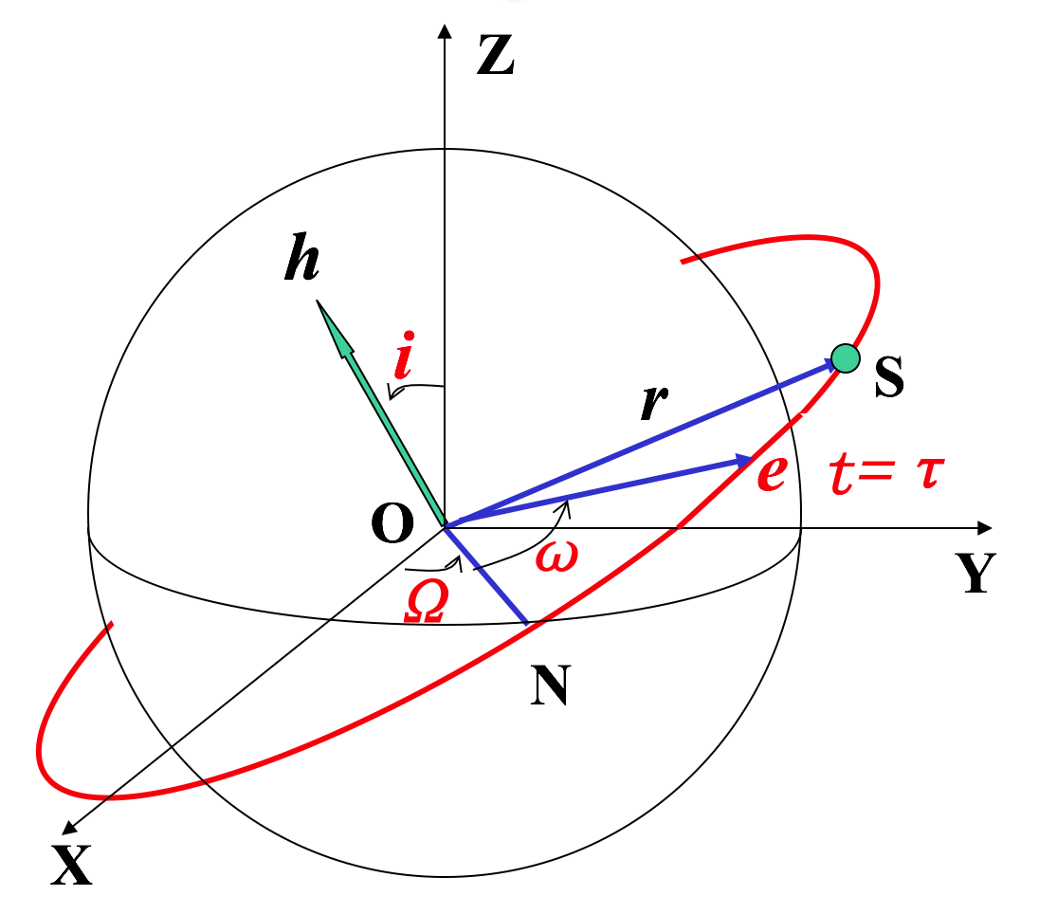

使用开普勒轨道六根数就可以确定任意时刻的位置和速度。下表列出了具体作用：

|  |  |  |
| --- | --- | --- |
| 符号 | 名称 | 作用 |
|  | 升交点赤经 | 决定轨道平面的位置 |
|  | 轨道平面倾角 |
|  | 轨道椭圆半长轴 | 决定轨道椭圆的大小 |
|  | 轨道椭圆偏心率 | 决定轨道椭圆的形状 |
|  | 近升角距（近地点幅角） | 决定轨道椭圆在轨道平面内的方向 |
|  | 卫星过近地点时刻 | 决定卫星经过近地点的时间 |

### 两行星历

两行根数 (Two-Line Orbital Element，TLE)是由美国的北美防空联合司令部开发的基于一般摄动理论产生的用于预报地球轨道飞行器的位置和速度的一组轨道根数；两行根数包含了卫星的更多信息，且两行根数考虑了多种摄动因素，如卫星受到的大气阻力、日月引力等，通过两行根数来推算轨道结果更加精确。

两行式轨道数据是美国的北美防空联合司令部(North American Aerospace Defense Command ，NORAD)创立的用于描述卫星位置和速度的表达式。具体格式为：

|  |  |  |  |
| --- | --- | --- | --- |
| **第 1行** | | **第2行** | |
| **列** | **描述** | **列** | **描述** |
| 01 | 行号 | 01 | 行号 |
| 03-07 | 卫星编号 | 03-07 | 卫星编号 |
| 08 | 保密分级 (U=非保密的) | 09-16 | **轨道的交角[度数]** |
| 10-11 | 国际标志符(发射年份后两位数字) | 18-25 | **升交点赤经 [度数]** |
| 12-14 | 国际标志符(那一年的发射编号) | 27-33 | **离心率 （小数）** |
| 15-17 | 国际标志符(那次发射的件编号) | 35-42 | **近地点角距[度数]** |
| 19-20 | TLE 历时(年份后两位数) | 44-51 | **平近点角[度数]** |
| 21-32 | TLE 历时(用一个十进制小数表示的一年中的第几日和日中的小数部分) | 53-63 | **平均运动 [每日绕行圈数]** |
| 34-43 | 平均运动的一阶时间导数 | 64-68 | 在轨圈数 |
| 45-52 | 平均运动的二阶时间导数(小数点的位置已确定) | 69 | 校验和(以10为模)  (对于非数字部分：字母, 空格, 句点, 正号 = 0; 负号 = 1) |
| 54-61 | BSTAR阻力系数（小数点位置已确定） |  |  |
| 63 | 星历表类型 |  |  |
| 65-68 | 星历编号 |  |  |
| 69 | 校验和(以10为模) (对于非数字部分：字母, 空格, 句点, 正号 = 0; 负号 = 1) |  |  |

## 根据轨道六根数来计算卫星状态

### 计算卫星位置

#### 计算卫星在轨道坐标系中的位置

首先建立一个轨道坐标系，该坐标系的坐标原点位于地心，位于轨道平面上， 轴和轨道平面的法线矢量重合。

轨道坐标系是一个右手坐标系，如下图所示：

计算步骤如下：

1. 计算归化时间

广播星历是时刻的，对应的轨道参数也是时刻的，而观测或者预测时间在时刻，显然。所以要获得t时刻的轨道参数，需要知道t与之间的差值。

1. 用下式计算平近点角



为卫星过参考点的时刻；为卫星的平均角速度，用下式计算：

 

为轨道椭圆的长半径，（注：引力常数，此为地球质量）

1. 解开普勒方程，计算偏近点角

代入开普勒方程反复迭代，直至＜时为止。当偏心率很小时，迭代法的收敛速度很快，低轨卫星的偏心率接近与0。

1. 计算卫星至地心的距离



1. 计算真近点角



升交距角为



1. 计算卫星在轨道坐标系中的坐标



或直接计算：



卫星轨道根数是以地心赤道坐标系（惯性系）为基准的，其升交点赤经是由春分点算的。

1. 计算卫星的速度

计算，



计算，



计算



在轨道坐标系下的速度分量为，



#### 轨道坐标系和WGS-84坐标系的换算

为求解卫星位置，需要建立卫星轨道坐标系。如下图所示，卫星轨道坐标系为，原点与地球质心重合，x轴指向近地点方向；y轴在轨道面内垂直于x轴，指向上为正；z轴垂直于轨道面指向上为正。图中为地心地球固连坐标系，设定与WGS-84坐标系相重合。

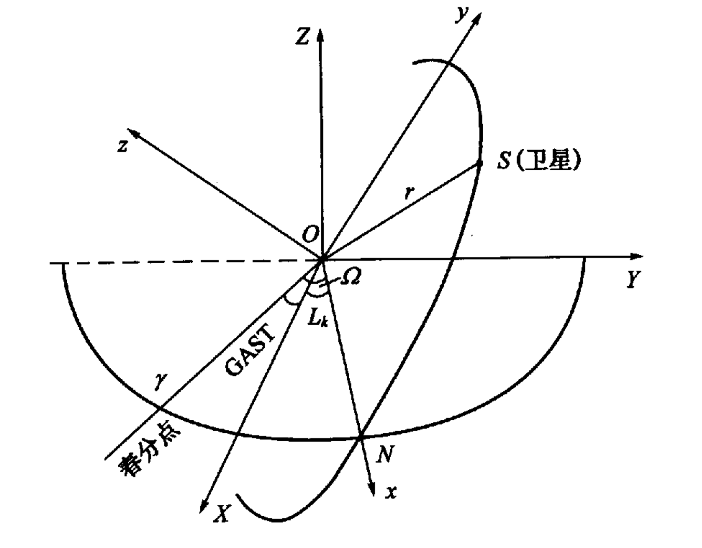

图 观测时刻轨道直角坐标系与WGS-84坐标系

轨道坐标系只需经三次旋转即可和大地坐标系重合。首先绕轴反时针旋转一个角，使旋至（指向升交点）。再绕反时针旋转角，这样与重合。最后绕反时针旋转一个（）,这两个坐标系就重合了。角是轴与春分点X方向的夹角，即为格林尼治恒星时角。于是有



其中：







这样，便得到了观测时刻t卫星在WGS-84坐标系的坐标，或者为位置坐标。同样的方法得到卫星的速度坐标。

#### WGS-84坐标系与大地地心坐标系间转换

大地坐标系是以参考球面为基准面建立起来的坐标系，建立这个坐标系主要是为了更方便、直接的表示地球表面的位置信息。在大地坐标系中，地面的位置用大地经度、大地纬度、大地高度表示，如下图所示。

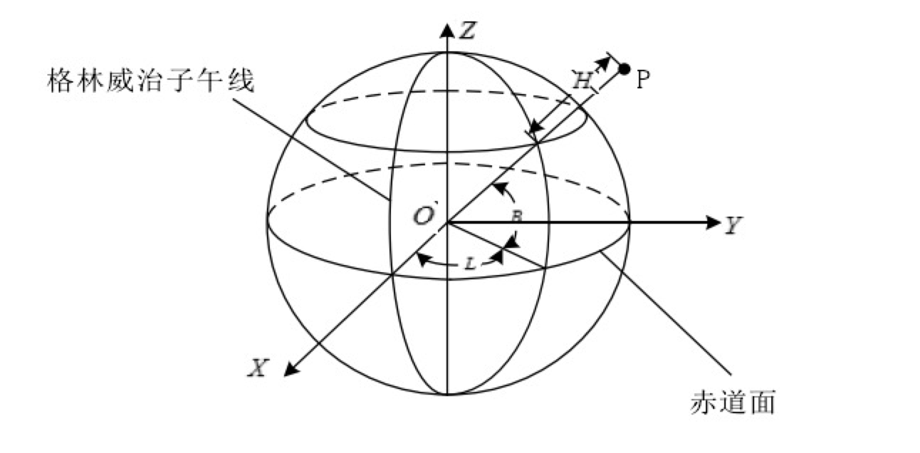

图 大地坐标系示意图

将上式化算到大地坐标系中去，一是用地心空间直角坐标系来表示点的位置，二是用经纬度和大地高来表示点的位置，只要确定椭球体的参数和定位，和之间就可以换算。

下面给出了两个坐标系之间相互转换的关系式。

 

其中的N为当前纬度的曲率半径，计算方法如下：



或写为：



### 卫星轨道仿真

仿真中所用的低轨卫星的两行星历如下：

|  |  |  |  |  |  |  |  |  |
| --- | --- | --- | --- | --- | --- | --- | --- | --- |
| 1 | 22565U | 93016A | 12331.89027088 | -.00000166 | 00000-0 | -63923-4 | 0 | 7463 |
| 2 | 22565 | 070.8686 | 312.2170 | 0003940 | 057.7642 | 302.3860 | 14.12438634 | 14632 |

计算得到对应到低轨卫星的六根数参数如下：

a = 7229175.73885051;

e = 0.000394000000000000;

 = 0.982207577030007;

 = 5.41244749270632;

 = 1.23689040627885;

读取轨道六根数，计算预测卫星的运行轨迹。



上图为卫星在轨道坐标系下的飞行轨迹。



终端位置暂时取北京的位置，北纬39`48'，东经116`28'。

在WGS-84坐标系下的卫星轨道图如下，由于存在地球的自转，所以卫星绕地球每一圈相对于静态的地球都不一致。



利用低轨卫星的数据预测出卫星在地球上空的飞行轨迹，在大地地心坐标系下，横纵坐标分别为经纬度。



利用低轨卫星的参数预测出卫星速度矢量变化。



## 考虑地球摄动进行轨道预测

存在作用力使卫星的运行轨迹偏离既定的椭圆轨道，称为轨道摄动。通常将轨道六根数确定的椭圆称为某一时刻真轨道的密切椭圆，而卫星的真轨道则是各时刻密切椭球的包络线，所以利用轨道六根数信息进行轨道预测会在椭圆切向与轨道面垂直方向有一定的误差。

**地球的参量如下：**

2000国家大地坐标系是全球地心坐标系在我国的具体体现，其原点为包括海洋和大气的整个地球的质量中心。Z轴指向BIH1984.0定义的协议极地方向（BIH国际时间局），X轴指向BIH1984.0定义的零子午面与协议赤道的交点，Y轴按右手坐标系确定。

2000国家大地坐标系采用的地球椭球参数如下：

长半轴 a = 6378137m

扁率 f = 1/298.257222101

地心引力常数  = 3.986004418×1014m3s-2

自转角速度  = 7.292l15×10-5

短半轴 b = 6356752.31414m

极曲率半径 r = 6399593.62586m

第一偏心率 e = 0.0818191910428

### 基于J2 摄动的轨道六根数预测算法

卫星在理想状态下作二体运动，在实际情况下总是受到空间环境各种摄动力，比如地球非球形和质量不均匀产生的附加力，本节主要讨论这方面的扰动。并且预测卫星的飞行轨迹。

地球不规则球体带来的引力场偏差主要影响以下几个方面：

1）引起轨道平面在空间的旋转 





式中，为地球运动的平均角速度，为地球赤道半径，为二阶带谐系数。

2）引起近地点在轨道面的旋转



3）引起平近角点的变化



以上介绍了带谐项的影响。

现有的基于J2 的经典轨道六根数预测卫星轨道的算法，其优点是在卫星运行时考虑的摄动因素较少，使得算法较为简单、易于应用，算法步骤为:

(1) 计算六根数变化率

(2) 计算任一时刻t的轨道六根数

(3) 将平近地角M转化为真近点角

(4) 计算空间点位置坐标、速度坐标

(5) 空间点位置坐标向星下点位置坐标（LBH）转换

使用matlab语言实现上面的算法，以此获得卫星每一个时刻t的地心惯性系下的空间点位置和星下点坐标。

### 采用北斗卫星轨道六根数预测轨道

本小节主要是采用北斗卫星的轨道六根数进行轨道的预测，为了比较预测轨道最终产生的误差，卫星的准确位置由星历解算获得。并且考虑到地球非球体引力摄动的影响。在第一次得到星历之后解算出当前参考时刻的位置与速度，利用轨道六根数信息进行轨道预测，考虑到二阶球谐的影响对六根数参数进行及时更新迭代。最终在结束时刻再次读取星历信息解算当前准确的卫星的位置状态，与预测至当前时刻的位置状态相比较，两者之间的差被认为是预测轨道的“误差”。

|  |  |  |  |  |  |
| --- | --- | --- | --- | --- | --- |
| 编号 | 北斗卫星编号 | 位置误差 | 二阶地球摄动 | 摄动改正项 | 速度方向的误差 |
| 1 | G02 | 0.5184km | 考虑 | 不考虑 | 0.3km |
| 3 | G02 | 16.4967km | 不考虑 | 不考虑 | 8.6523km |
| 4 | G03 | -0.4781km | 考虑 | 不考虑 | 0.2km |
| 5 | G03 | 13.1692km | 不考虑 | 不考虑 | 8.6263km |
| 6 | G20 | 1.2264km | 考虑 | 不考虑 | / |
| 7 | G20 | 17.3852km | 不考虑 | 不考虑 | / |
| 8 | G23 | -0.1889km | 考虑 | 不考虑 | / |
| 9 | G23 | 16.2031km | 不考虑 | 不考虑 | / |

上表给出了不同卫星编号下的轨道六根数预测误差，仿真时间为22 h。

对比方针1与2可见，广播星历中的摄动改正项对于最终误差的影响非常小，可以忽略不计。

对比仿真1与3可见，考虑2阶摄动可以大幅度减少最终的误差，误差大量减少，最终的预测误差大约在1km以内。可见对于北斗卫星来讲，利用J2摄动项可以较为准确的估计出等量，最终在将近22h之后，与卫星星历给出的实际位置误差在1km以内。

随着高度的增加（ r增大），地球引力摄动的影响将迅速减少。北斗卫星的轨道高度较高（半长轴约为26560km），只需要考虑二阶球谐系数引起的摄动。对于低轨卫星，可能需要考虑更高阶的球谐系数带来的摄动。

### 结论

经过算法设计与仿真对比之后，利用本文提供的算法可以得到以下结论：

1. 可以利用轨道六根数作为星历信息进行轨道预测；
2. 可以补偿地球二阶球谐函数带来的队员引力场的影响；
3. 在北斗卫星经过接近24h的飞行仿真之后，带来的误差在1km左右。

## 多普勒频移解算

在解算星历信息之后，可以实时预测得到卫星的速度，此时可以计算出由当前卫星与终端之间的相对运动而带来的多普勒频偏，便于终端进行实时补偿。

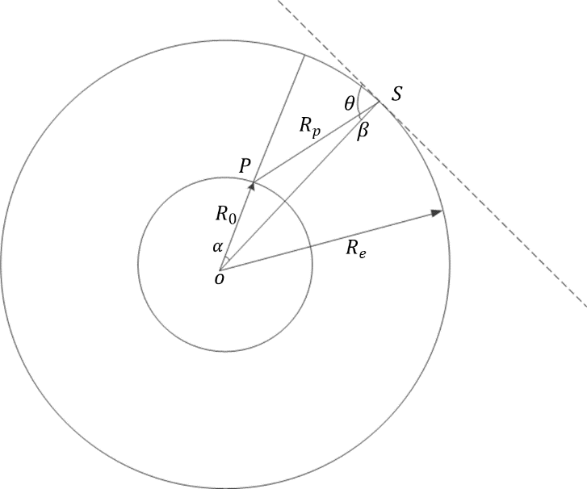

设终端至卫星的单位矢量为，地心至终端的矢量为，默认该向量垂直于地球表面，相对误差可以忽略不计。

天线与卫星的倾角表示如下：



多普勒频偏表示为：



其中，



仿真基于上小节低轨卫星的参数，如下表：

|  |  |
| --- | --- |
| 参数 | 数值 |
|  | sqrt(7229175.73885051) |
| e | 0.000394000000000000 |
|  | 0.982207577030007 |
|  | 5.41244749270632 |
|  | 2.23689040627885 |

卫星的飞行轨迹如下：



对应计算得到的多普勒频偏大小如下：



当卫星在所选位置点的最大倾角为80度以内，默认为天线是可以及时对准卫星的，下图给出了的定义。



如上图所示，当频偏为0时，天线处于无法对准到卫星的状态。当卫星刚进入天线的对准范围之内，此时的多普勒频偏是比较大的，随着卫星位置的变化，多普勒频移不断减少，当速度矢量与卫星到终端的矢量相垂直时，多普勒频偏为0。从仿真中可知，卫星转一圈的时间周期大致为0.5h。

在每一次天线对准卫星大小都相差很大，这主要是因为地球的自转。地球自转对于多普勒频偏的影响是很大，地球自转的角速度较大。

下图给出了天线与卫星之间的倾角的变化。



图 天线与卫星之间的倾角变化

当终端以一定的速度运动的时候，分析其多普勒频偏大小。

假设终端以277m/s的速度（接近飞机的速度）沿着某方向行驶，并且假设终端位置不发生改变，计算相对应的多普勒频偏。



图 多普勒频偏仿真结果

可以观察到，当UE以比较快的速度向某方向运动时，对于多普勒频偏的大小的影响相对来说是较小的。但是当多普勒频偏高达300kHz左右时，由于UE运动带来的影响大概在20kHz以内，相对于终端来说这个频偏值仍是比较大，因此有必要考虑终端的速度大小。

经过上述设计方法，可以计算得到单颗卫星相对于用户终端相对移动带来的多普勒频移。

## 通信终端天线方向获取

### 坐标系定义

建立地球表面坐标系：o点在终端的初始位置，x轴沿着参考时刻终端所在经线方向，正轴指向北方，y轴沿着参考时刻终端所在纬线方向，正轴指向东方，z轴垂直地球表面向上。

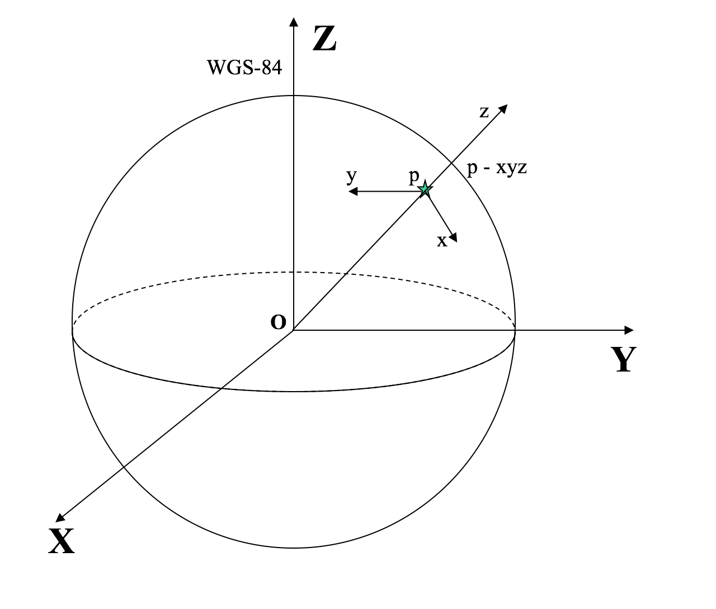

图 WGS-84坐标系与地球表面坐标系（北天东NUE坐标系）

本体坐标系是用户终端惯性导航的基础坐标系，IMU中获得的加速度状态信息就是该坐标系下的数值。当我们获取IMU输出的x轴加速度信息时不能直接应用在NUE坐标系下。



经过计算得到地理坐标系与地心坐标系之间带来的天线角度偏差，在北纬37度的位置大概为，所以可以忽略不计，不在本节讨论的范围之内。所以LBH坐标系的经纬度可以看成为地理上的经纬度。

坐标系转换方式为：



在终端导航中，本体坐标系时经常用到的坐标系。通过本体坐标系，可以方便确定终端UE的姿态信息。一般在本体坐标系中确定运动物体的姿态变化需要的参数为俯仰角、偏航角、滚仰角。

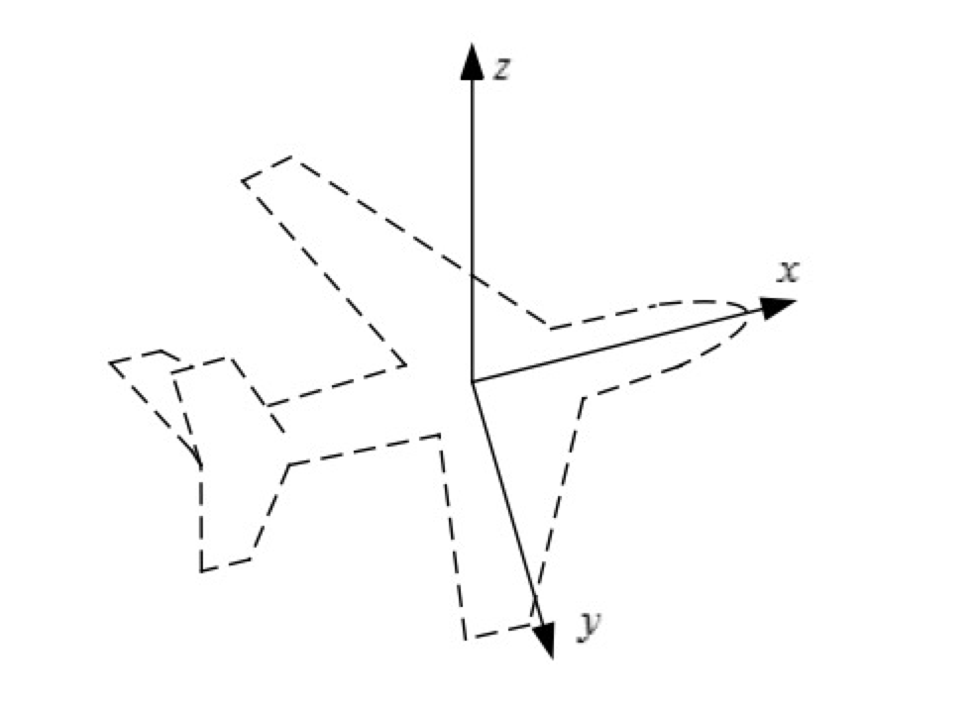

图 本体坐标系示意图

本体坐标系与地球表面坐标系的转换矩阵如下：



由于本体坐标系的存在，天线方位角表示如下，



图 天线方位角示意图

### 天线跟踪单颗卫星

以下仿真条件参考上一小节计算多普勒频偏内容。由图可知，当天线只追踪一颗星时，天线方位角的变化率大概在5度/min。



图 天线角度变化率

在终端天线追踪卫星时，卫星同样有辐射角度范围，设定大小为，当/2时，/2，卫星波束范围大概在2000km左右，此时天线可以追踪此颗卫星。

其示意图如下：



图地心角与卫星角之间的示意关系

当天线能够对准卫星的条件如下示意图，天线能够对准卫星需要满足三个条件：

* ，方位角满足要求；
* ，在卫星波束覆盖范围；
* ，与终端在地面的同一侧。



图 天线对准卫星示意图

增加限定卫星波束的限定条件之后，画出终端追踪单颗星方位角，发现在目前的卫星轨道条件下，天线能够对准卫星的时间大概为95s，如果卫星轨道面与终端距离比较接近时，终端可以追踪卫星的时间可以到达200s左右。

下图给出了当天线可以对准卫星时，天线方位角的变化速率。可见均在6度/min以内。



图 天线方位角变化速率

### 由单颗卫星星历计算多颗卫星轨道

由单颗星的星历推算出多颗卫星的位置或者轨道，首先需要明确的是星座构型参数，包括轨道面数、面间经度差、面内卫星数和相位参数。已知低轨星座包含轨道面有18个，面内卫星数有48个。

根据单颗星历推算出所有卫星的大概位置。等分真近角点可以得到同一条轨道线的48颗卫星所有轨道。等分升交点赤经可以得到18个不同的轨道面。

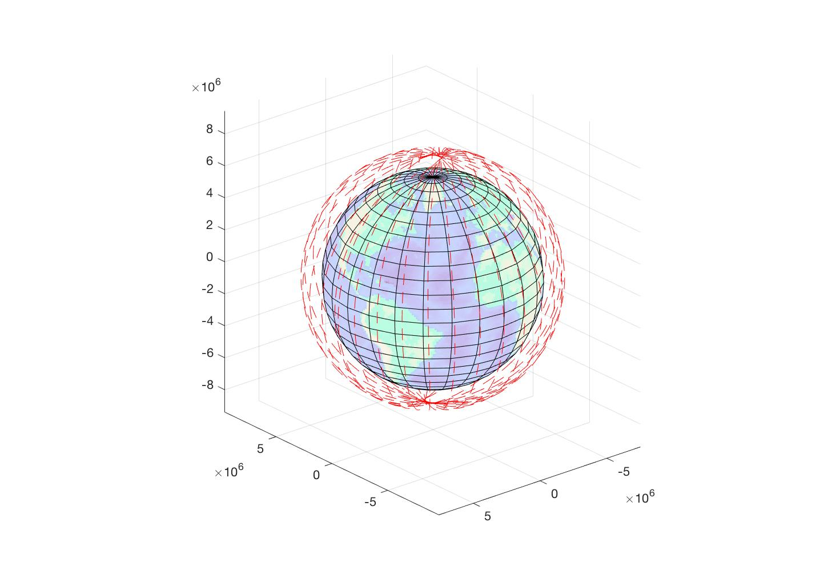

图 18个轨道面的卫星飞行轨道示意图

仿真参数基于下表：

表 低轨卫星参数

|  |  |
| --- | --- |
| 参数 | 数值 |
|  | sqrt(7553137) |
| e | 0.0003940000 |
|  | 0.982207577030007 |
|  | 2.0944 |
|  | 1.5132（86.7度） |

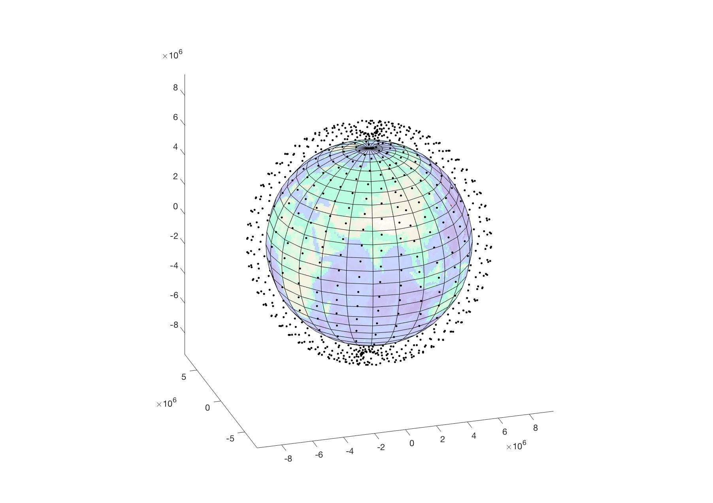

图 864颗低轨卫星在某时刻的星座分布图

上图给出了某时刻低轨卫星在地球表面的分布图，一共18个轨道面，每一个轨道面均匀分布48颗卫星。

### 卫星选择与波束范围估算

在经过上小节选星结束之后，目前对于终端天线可能会有若干颗卫星可以对准。需要优选出适合于系统的那颗星。计算卫星相对于通信终端的速度矢量，计算在卫星指向终端方向上的分量，选择最大的卫星。

假定每个卫星的波束范围大概为1000km，那么卫星的轴心角。

仿真发现，在目前的星座构型下，假设终端位置在北纬29度，东经118度时，约10%的时间是没有卫星可以对准的；假设终端位置在北纬29度，东经120度时，约85%的时间只有一颗卫星可以对准；假设终端位置在北纬20度，东经118度时，约28%的时间没有卫星可以对准。可见越靠近赤道，在某一些经度位置，卫星并不能覆盖到。





因此计算卫星波束的覆盖范围，验证与上述结果是否相符合。假设卫星的波束范围在1000km时，终端接收机可以收到有用信号，下图给出了地球上所有位置在某一时刻可以观测到卫星的个数的示意图。横纵坐标分别是经纬度，一个红色的圈代表一个卫星的波束范围。由图可见最多有两个波束范围相重叠，因此，终端在此情况下最多能接受到两个卫星的信号。



图 波束覆盖示意

下图给出了假设卫星的波束覆盖范围达到1250km时，不同卫星在某一个时刻的波束覆盖范围在地球赤道附近表面的示意图，此时卫星通信范围大致可以覆盖地球的每个角落。



图 波束覆盖示意

### 天线方向获取

低轨卫星天线具有波束宽度窄、跟踪精度要求高、适用程序跟踪和自动跟踪两种模式等特点，在无卫星信号强度信息可用的情况下，天线仍能够保证对低轨卫星的精确搜星和稳定跟踪指向，普通的测姿定位定向设备难以满足需要，天线自身必须具备姿态及航向的高精度组合导航测量能力，以此保证系统的可用性。

将终端到所跟踪的卫星的矢量转换到本体坐标系即可得到此时终端的本体坐标系即可。



惯性导航系统是以陀螺和加速度计为敏感器件的导航参数解算系统，该系统根据陀螺的输出建立导航坐标系，根据加速度计输出解算出运载体在导航坐标系中的速度和位置。

对于终端的的俯仰角度和偏航角表示如下：



其中，表示天线俯仰角度，表示天线偏航角度。



由此便得到了天线所需调整的角度。



图 某一次跟踪时天线角度变化

上面的仿真中给出了在某一次跟踪时，天线的参考角度变，并且假设此时终端的位置是静止的。

此时终端的天线需要完成卫星指向追踪的随动控制，伺服控制算法可以采用**速率环、角度环、跟踪环**三级闭环反馈跟踪方式来实现系统的高精度跟踪。

## 结论

终端接收到一颗卫星直接播发的星历信息，其他卫星星历通过预报得出，大大降低了星历的数据量。通过轨道六根数星历信息对864颗卫星的轨道进行预测，经过北斗星座的验证，采用二阶球谐逼近地球引力场的算法精度较高。解算出卫星的位置之后，需要进行选星操作，并调整天线对准指向，最后计算多普勒频移，每一步都提供了详细的做法和仿真结论。

## 参考文献

* 卫星跟踪卫星测量确定地球重力场方法：球谐重力场逼近模型
* 多星座GNSS定位性能分析与接收机自主完好性监测技术研究：各种坐标系的定义
* <https://zhuanlan.zhihu.com/p/68385977> 利用STK软件画卫星的星座图
* GPS原理及其应用：轨道六根数估计卫星的位置